**PRAKTIKUM**

**STRUKTUR DATA**

**SEMESTER GENAP TAHUN AKADEMIK 2024/2025**

**Tanggal**

**.....................................**

**Materi**

**..............................................................................................................**

**PRODI SISTEM INFORMASI FAKULTAS TEKNIK DAN ILMU KOMPUTER**

**UNIVERSITAS NUSANTARA PGRI KEDIRI 2025**

**BAB II**

**PERCOBAAN DAN LATIHAN**

**Percobaan 1**

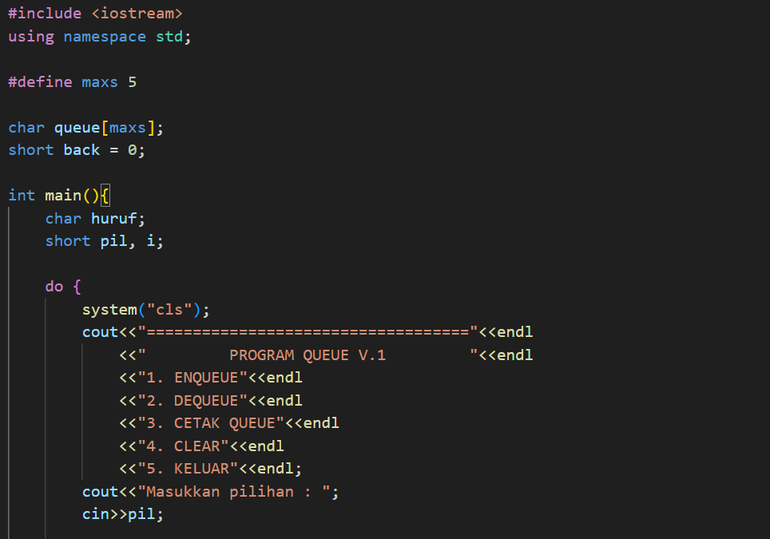

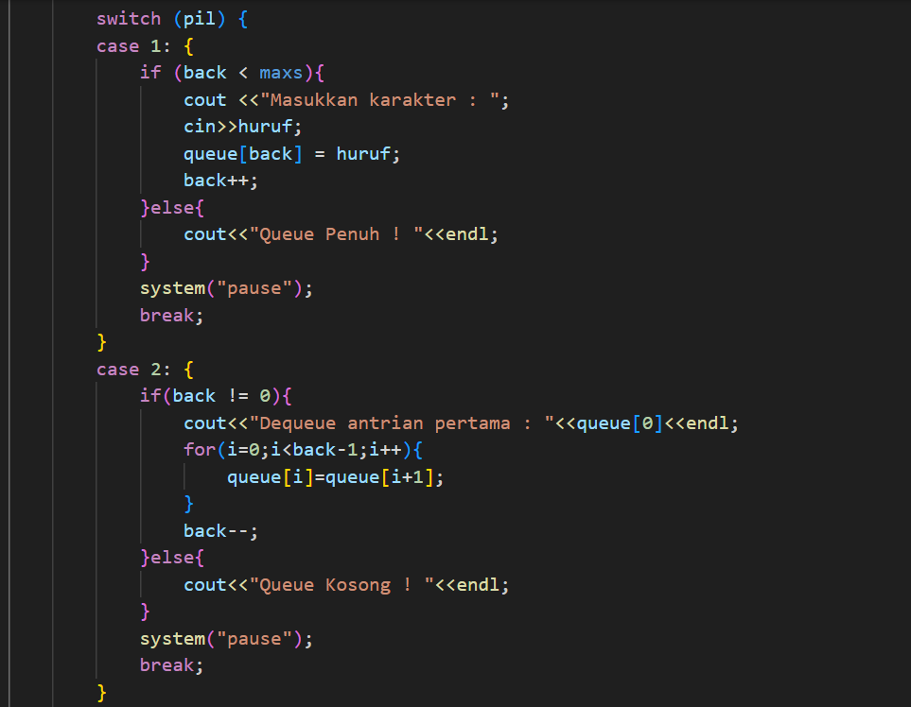

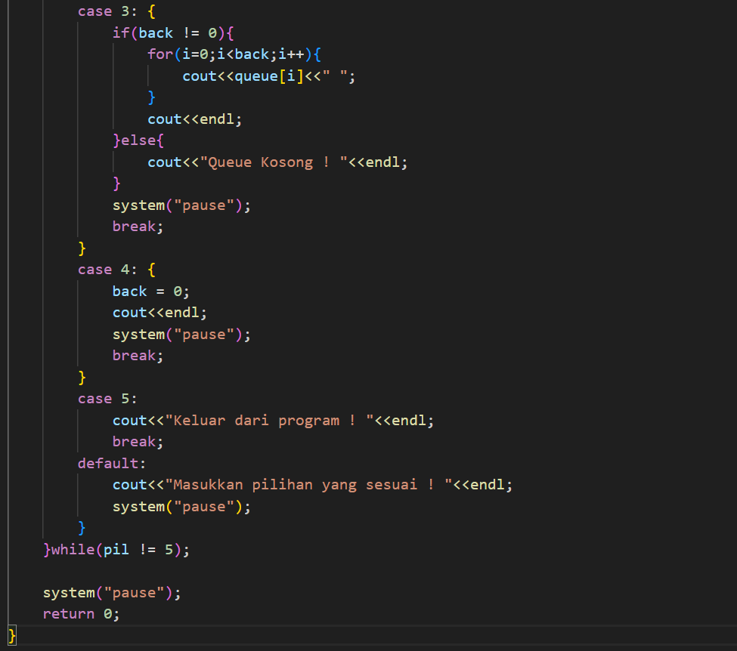



**Latihan 1**

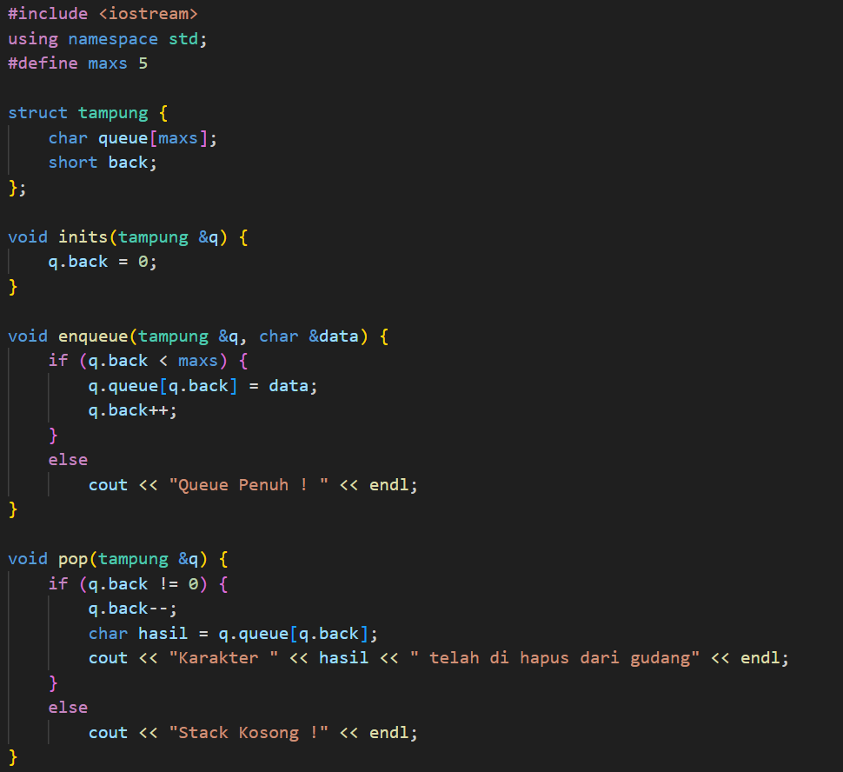

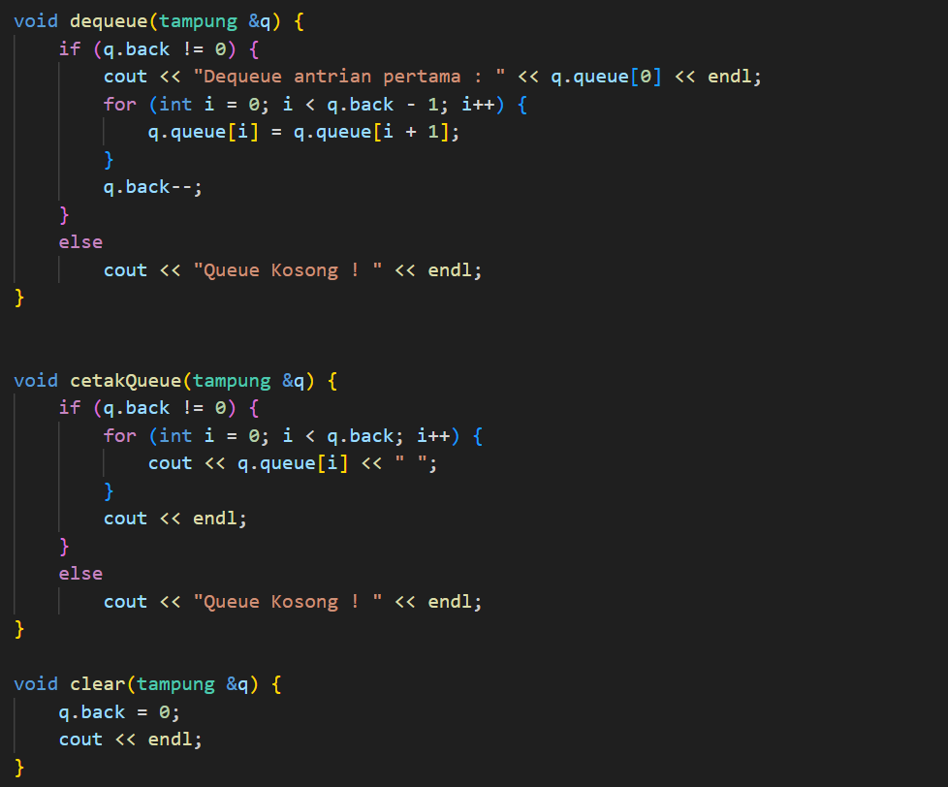

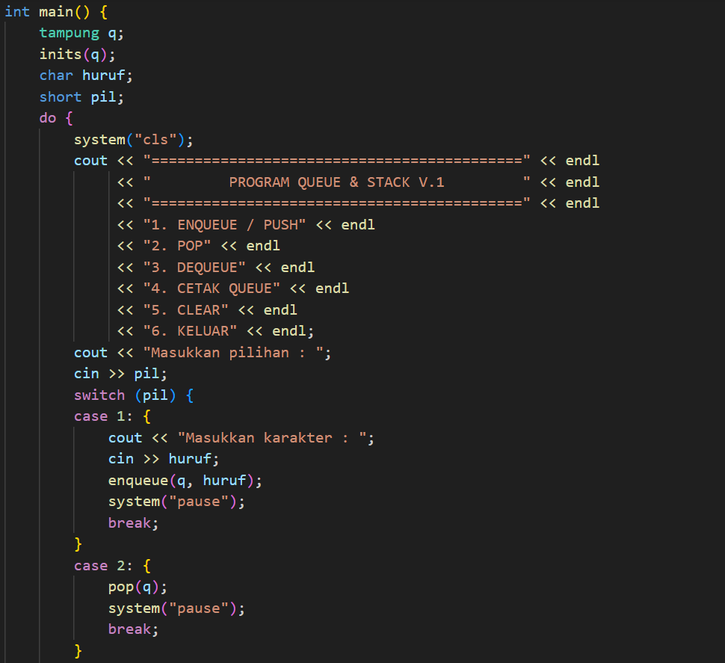

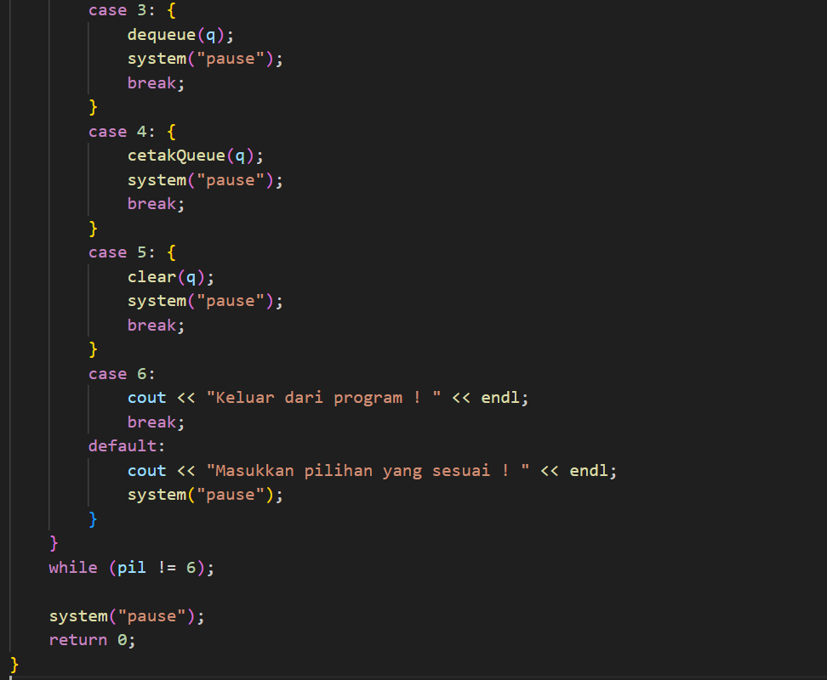

**BAB IV**

**TAMPILAN PROGRAM**

**Percobaan 1**

**ENQUEUE**

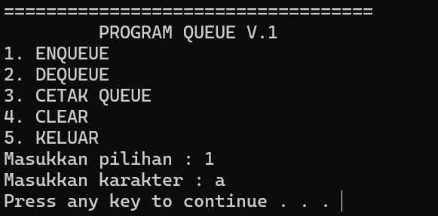

**DEQUEUE**

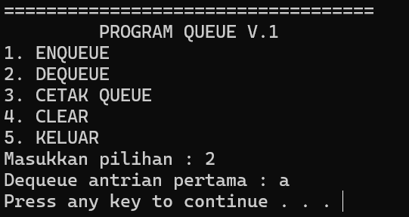

**CETAK QUEUE**

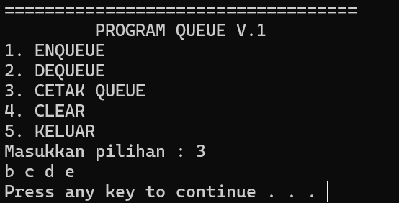

**CLEAR**

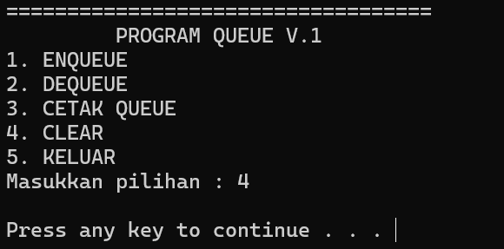

**Latihan 1**

**ENQUEUE / PUSH**

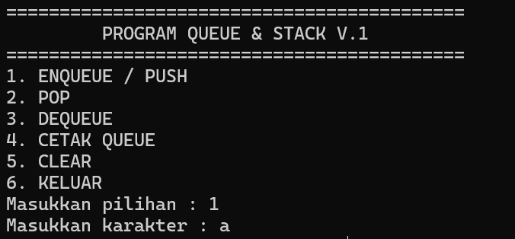

**POP**

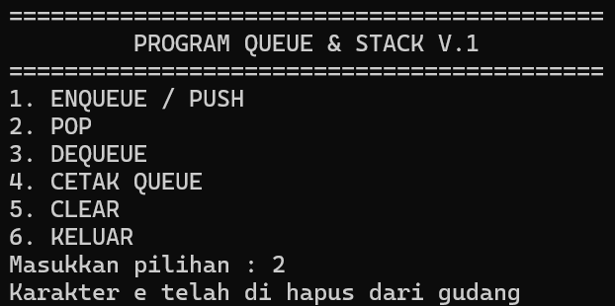

**DEQUEUE**

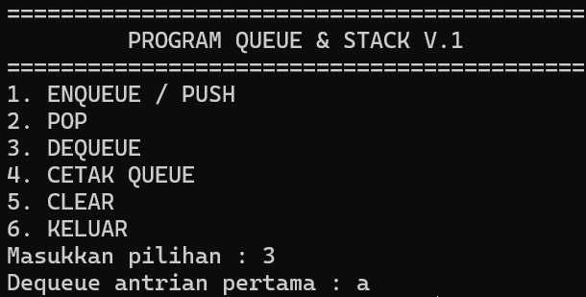

**CETAK QUEUE**

